TEGOLA CANADESE bitumena dakstiņi 

Mūsdienu celtniecībā kā tradicionālā māla dakstiņa alternatīva tiek piedāvāti bitumena dakstiņi. Šis materiāls piešķir ēkām oriģinālu un individuālu izskatu, der visu veidu slīpo jumtu ierīkošanā. Dakstiņu kalpošanas laiks pārsniedz 25 gadus.
Dakstiņa pamatni veido stikla šķiedras vai arī poliestera armējums un bitumena slānis. Materiāla virspuse ir pārklāta ar krāsainu minerāla granulātu, kas pasargā dakstiņa bitumena kārtu no saules staru iedarbības un piešķir dakstiņam skaistu ārējo izskatu, apakšējais slānis sastāv no modificēta bitumena slāņa ar viegli noņemamu aizsargplēvi.
Bitumena dakstiņus iespējams izmantot jebkuras arhitektoniskas formas jumta ierīkošanā. Plašā krāsu gamma ļauj pieskaņot jumtu jebkurai ainavai.
Kvalitāti apliecina ISO 9001 sertifikāts.

TEGOLA CANADESE bitumena dakstiņu piedāvājums:

STANDARD

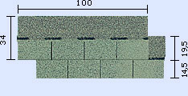

Tehniskie dati
Lapiņu skaits 1/m2 | 6,9
Iepakojums (paka) m2 | 3.5
Iepakojums (palete) m2. | 158,6
Bitumena tips | Oksidēts Tia-Juana bitums
Lapiņas izmēri cm | 100 х 34
Lapiņas solis cm | 14,5
Svars kg/m2. | 11

STANDARD – piedāvātā krāsu gamma
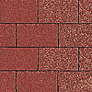  002 2-tone red | 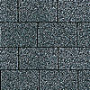  051 2-tone black | 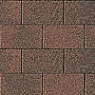  020 2-tone brown | 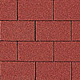  001 red | 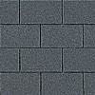  061 slate grey | 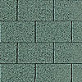  070 2-tone green
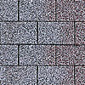  050 dark grey | 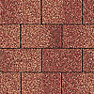  004 European red | 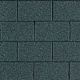  060 black | 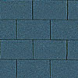  080 blue | 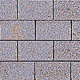  053 light grey | 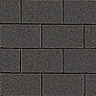  021 dark brown
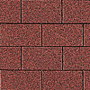
003 Spanish red

MASTER

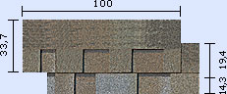

Tehniskie dati
Lapiņu skaits 1/m2 | 7
Iepakojums (paka) m2 | 2
Iepakojums (palete) m2. | 120
Bitumena tips | Oksidēts Tia-Juana bitums
Lapiņas izmēri cm | 100 х 33,7
Lapiņas solis cm | 14,3
Svars kg/m2. | 13,5

MASTER – piedāvātā krāsu gamma
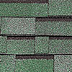  156 Stone green | 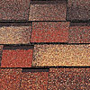  104 Terracotta | 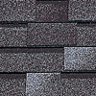  151 Dark slate | 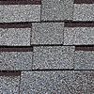  153 Light slate | 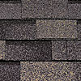  167 Ancient stone | 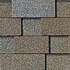  174 Stone grey
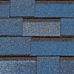  180 Blue | 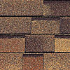  129 Wood

MOSAIK

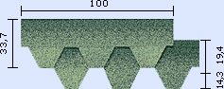

Tehniskie dati
Lapiņu skaits 1/m2 | 7
Iepakojums (paka) m2 | 3.45
Iepakojums (palete) m2. | 179.4
Bitumena tips | SBS modificēts bitums
Lapiņas izmēri cm | 100 х 33,7
Lapiņas solis cm | 14,3
Svars kg/m2. | 9

MOSAIK – piedāvātā krāsu gamma
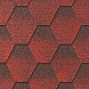  010 2-tone red | 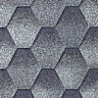  061 2-tone grey |   081 2-tone blue | 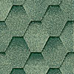  070 2-tone green | 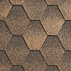  020 2-tone brown | 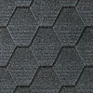  060 Black

GOTHIK
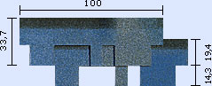
Tehniskie dati
Lapiņu skaits 1/m2 | 7
Iepakojums (paka) m2 | 3.45
Iepakojums (palete) m2. | 179.4
Bitumena tips | SBS modificēts bitums
Lapiņas izmēri cm | 100 х 33,7
Lapiņas solis cm | 14,3
Svars kg/m2. | 9

GOTHIK – piedāvātā krāsu gamma
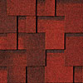  203 2-tone red | 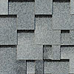  254 2-tone grey | 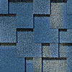  280 2-tone blue | 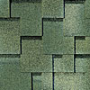  274 2-tone green | 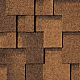  230 2-tone brown | 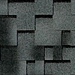  251 2-tone black

TRADITIONAL

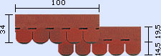

Tehniskie dati
Lapiņu skaits 1/m2 | 6,9
Iepakojums (paka) m2 | 3.5
Iepakojums (palete) m2. | 158,6
Bitumena tips | Oksidēts Tia-Juana bitums
Lapiņas izmēri cm | 100 х 34
Lapiņas solis cm | 14,5
Svars kg/m2. | 11

TRADITIONAL– piedāvātā krāsu gamma
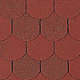  010 2-tone red | 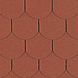  006 Terracotta | 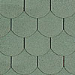  073 2-tone green | 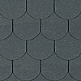  066 Slate grey | 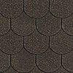  023 2-tone brown | 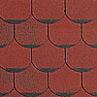  008 Krakov

